操作系统实验报告
一 基本信息

二 实验内容
编写程序实现LRU算法及其近似算法，并分析各算法的时间复杂度、空间复杂度和实现难度；通过随机生成页面访问序列，测试所实现算法的的页错误率，并加以比较和分析。

三 实验目的
通过实验，理解LRU页面置换算法的算法思想及其实现方法，比较各种实现算法的复杂度和实现难度，体会LRU算法与各种近似算法间的区别，并进而加深对虚拟内存概念的理解。

具体要求：
1. 应实现如下算法：LRU的计数器实现（counter implementation），LRU的栈实现（stack implementation），Additional-Reference-Bits Algorithm，Second chance + FIFO Algorithm, Second chance + clock Algorithm。

2. 测试程序可参考如下结构：
while(已测页面数<要求测试页面数)
{
1）随机产生新的访问页号
2）调用算法决定是否需要置换页面，如需要，调整内存相关状态，更新页错误数
}

3. 程序应能够更改最大内存帧数，测试结果应用表格和图两种形式表示。图的横轴是最大物理内存帧数，纵轴是缺页中断页面错误率。多个页面替换算法最好放到一张图里面相互比较。另外一种比较图，横轴最大物理内存帧数，纵轴是算法复杂度（比如每次访存需要的数据结构更新的复杂度、以及页面替换时找到victim page的复杂度）。

四 设计思路和流程图
本次试验，分为两个部分，第一部分是生成随机数产生页号对LRU算法及近似算法的pagefault率和程序运行时间进行评估，第二部分是读取trace文件对LRU算法及近似算法进行评估。

观察数据发现，两个部分主要区别在于是否从文件读取数据以及页面号的数据类型（随机数为int类型，trace文件为string类型），故可以实现通用的算法，仅对数据算法类型和数据源进行适当修改即可完成两部分任务。并且为了自动化测试，在输入maxframes后，对framesize从1至maxframes依次遍历，对每个framesize，依次测试各项指标，整个代码思路流程图如下：
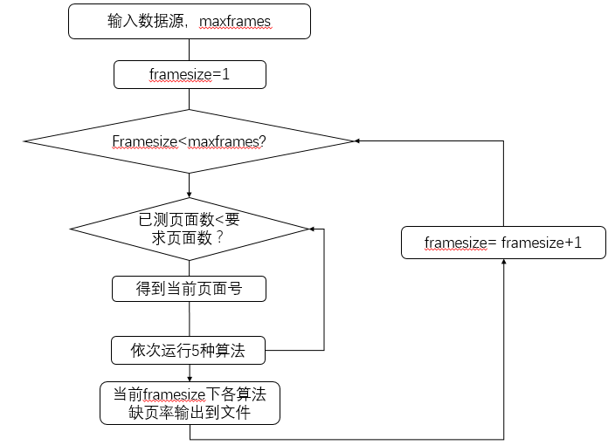

进一步分析发现，5种算法有许多共性之处（如相同的数据等），故可利用C++类继承的思想，先实现LRU基类，再分别实现5种算法，依次为counter implementation, stack implementation， reference bit, 2nd chance+FIFO, 2nd chance+clock。

对5种算法的具体实现，大致思路如下。对输入的页号，先在frame中寻找，若找到则进行相应处理后直接结束。若未找到，则pagefault++，并且判断当前已用的frame个数是否小于FRAMESIZE，若小于，则直接把当前页直接加入，否则根据算法规则，寻找victim进行页替换。

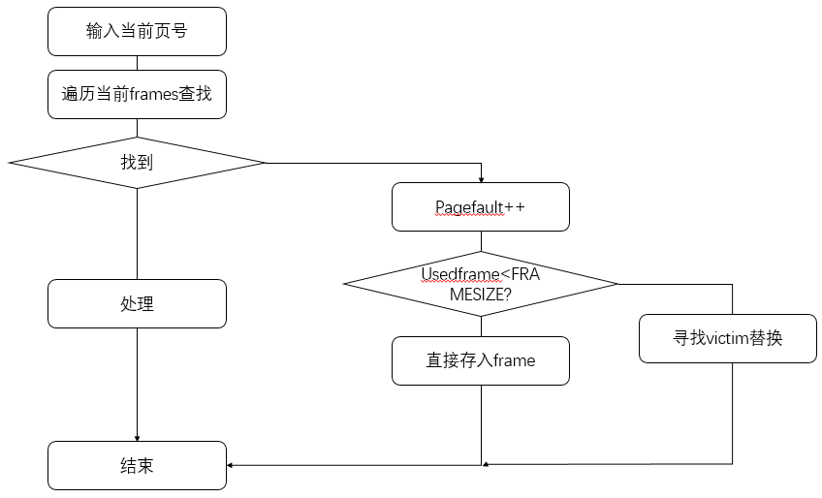

五 主要数据结构及其说明
（1）LRU基类
对counter implementation, stack implementation， reference bit, 2nd chance+FIFO, 2nd chance+clock 类算法的基类LRU，需要一个大小为framesize的frames 数组存储每个frame对应的页号（可为int，可为string）,。考虑到framesize要求可变，故采用动态数组的形式，并且将framesize作为参数。此外，还需要pageFault变量统计缺页数，进而计算缺页率，usedframes统计当前已使用的frames数量，便于在调度算法启动时进行相应的处理。
该类还需要print函数打印当前时刻各frame内对应的页号，getPageFault()函数返回pageFault变量便于最后计算缺页率。此外，在构造函数和析构函数中，对动态变量进行初始化和释放空间的处理。
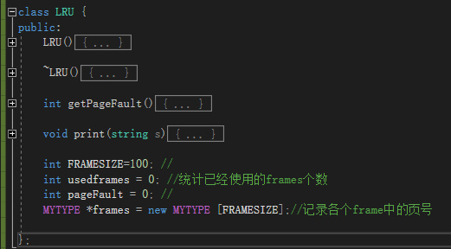

（2）counter implementation
对counter implementation 类，在继承LRU类的基础上，还需要一个大小为framesize的framesClock动态数组，记录每个page被reference时的系统时间。初始值为0。该类的action函数用于实现每一次页面到来时相应的操作，参数为当前页面current和系统时间syscounter

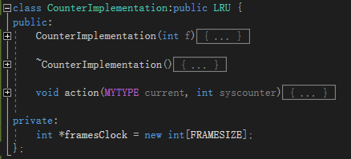

（3）Stack implementation
对Second chance FIFO类，在继承LRU类的基础上，还需要一个利用双向链表list实现的stack，该栈的栈底(front)为最近最少使用的页。此外，还需要一个getLRU的函数用于返回栈底。该类的action函数用于实现每一次页面到来时相应的操作，参数为当前页面current
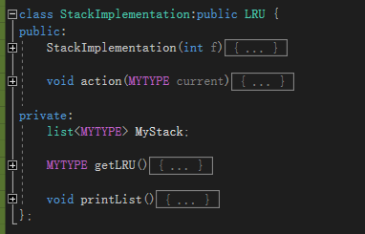

（4）Reference Bit Implementation
对Reference Bit Implementation类，在继承LRU类的基础上，还需要一个类型为unsigned char （8位，即引用位）的动态数组 RefBit，引用位右移的周期period，用于右移引用位的函数MoveRight()，以及相应的打印函数printRefBit() change()等。该类的action函数用于实现每一次页面到来时相应的操作，参数为当前页面current。

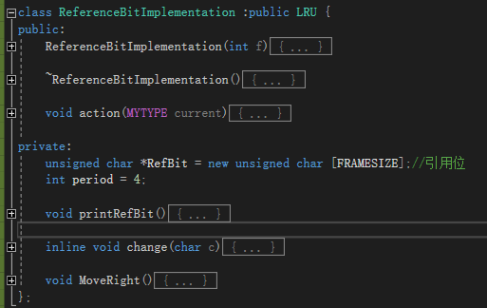

（5）Second chance FIFO
对Second chance FIFO类，在继承LRU类的基础上，还需要一个大小为FRAMESIZE的动态数组framesRef, 用来表示各frame的引用位（0，1）。考虑到是按照FIFO的顺序，故需要一个list类型（C++ STL 双向链表）记录进入的顺序。该类的action函数用于实现每一次页面到来时相应的操作，参数为当前页面current
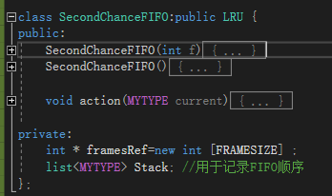

（6）Second chance Clock
对Second chance FIFO类，在继承LRU类的基础上，还需要一个大小为FRAMESIZE的动态数组framesRef, 用来表示各frame的引用位（0，1）。由于CLOCK相当于一个循环队列，故增加一个point指针指示当前位置。该类的action函数用于实现每一次页面到来时相应的操作，参数为当前页面current。
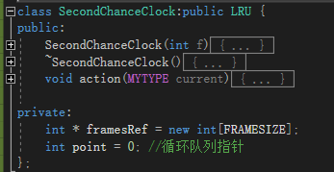

（7）读取数据部分
利用C++文件流读取数据，每次读取一行。考虑到若每次读取一行文件执行一次算法效率较低，故先把所有数据读取到一个队列中，使用时只需要从队列中依次pop出数据即可。
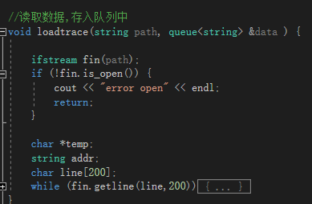
（8）算法复杂度
考虑到算法复杂度没有定量的指标衡量，故利用算法的运行时间作为算法复杂度的量化指标。利用系统的clock（）函数可以实现计时的功能。
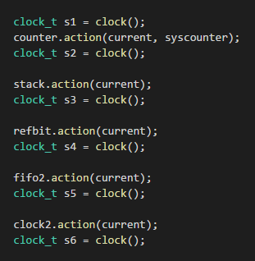

六 源程序并附上注释
因程序较长，放在报告的附录中，前面的设计思路和数据结构部分已经对代码的框架和思路进行了详细介绍。

七 程序运行时的初值和运行结果
（一）基于随机数
运行结果
（1）设置页号为1-10，要求页面数为100，framesize从1到30。

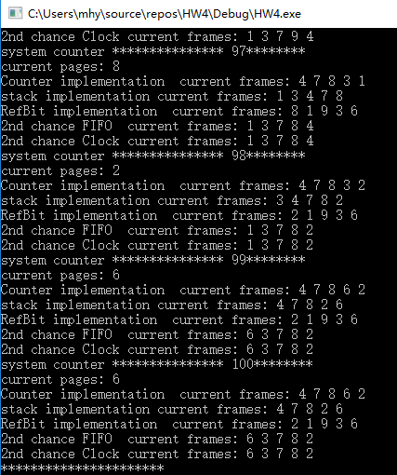
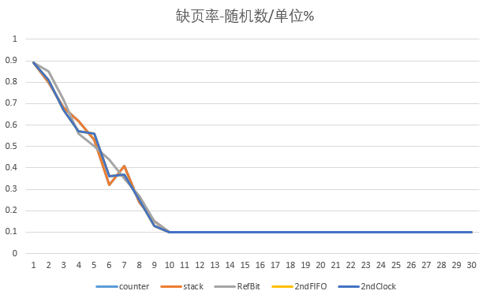

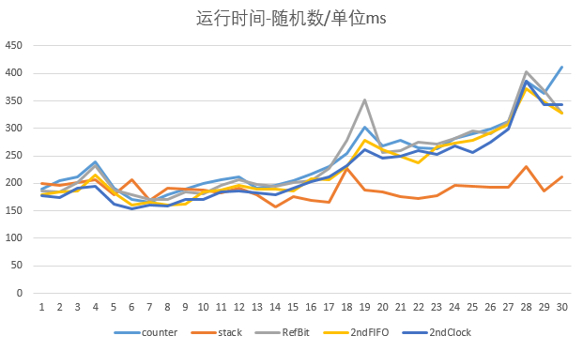

（2）设置页号为1-100，要求页面数为1000，framesize从1到30。
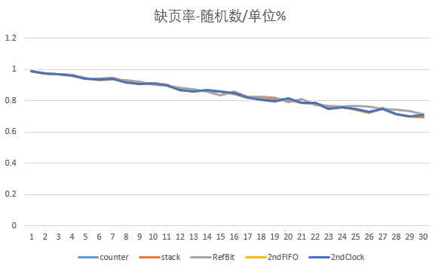

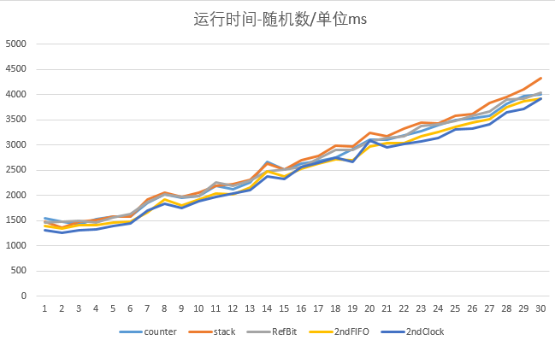

结果分析
可以发现，随着framesize的增大，缺页率逐渐降低。由于系统是伪随机数，故在页号为1-10，页面数为100时，当framesize 大于10后，缺页率保持在0.1不变，已经失去参考价值。总体来看，Reference Bit算法缺页率大多数情况下略高于其他算法，而counter implementation缺页率大多数情况下低于其他算法。可以认为RefBit只是LRU算法的近似，故在性能上略微表现较差。但是由于是随机数，并非满足真实系统的要求，故在此不进行深入的分析。
对运行时间，由于采用的是clock函数，受系统影响较大，但是可以基本确认随着framesize的增加，运行时间再增长，可以理解为系统每次要遍历的frame的个数增加，故运行时间增加。

（二）基于1k-trace
运行结果
设置framesize为1-30，读取1k-trace中第十列数据大于0的部分为真实的访存地址。运行结果如下：

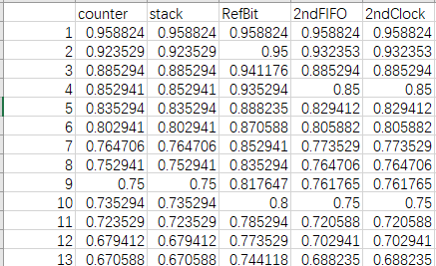
缺页率表

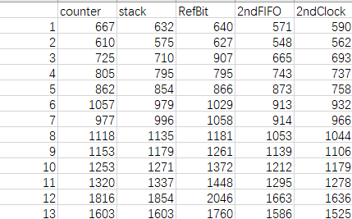
运行时间表
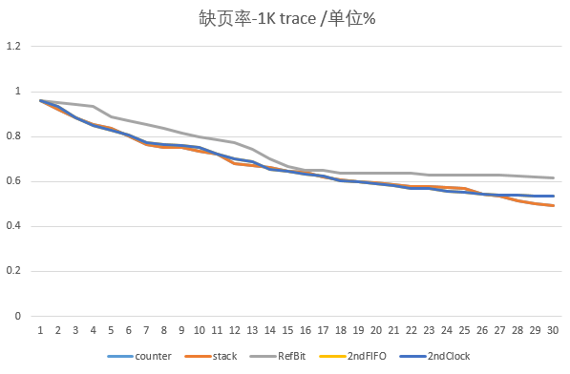

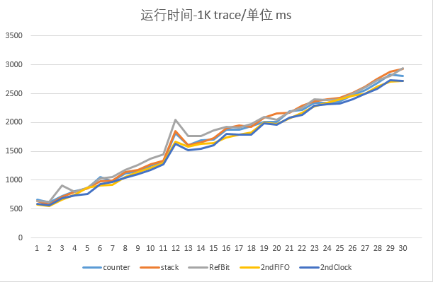

结果分析
可以发现，counter 和stack算法的缺页率永远保持一样且最低，而其他三个算法缺页率较高。这是因为counter 和stack是真正的LRU算法实现，而另外三种仅仅是LRU近似算法，性能指标表现较弱可以理解，但算法的运行时间相对较短。特别的，对于RefBit算法，其性能受time period影响较大，本实验采用的是period=4，是导致其缺页率和运行时间均较高的原因之一，相信可以通过调整参数提升部分性能。
对运行时间，由于采用的是clock函数，受系统影响较大，但是可以得出结论：随着framesize的增加，运行时间再增长，可以解释为系统每次要遍历的frame的个数增加，故运行时间增加。

（三）基于1M-trace
1M-trace文件太大，电脑性能有限，跑了一夜没有反应，故省略这部分内容。

八 实验体会
（一）实验中遇到的问题及解决办法
（1）C++ STL的list和stack等不能按照下标访问
由于有时需要遍历整个stack，若无下标，操作会十分麻烦，解决方法是构建一个迭代器，并利用指针访问，可达到类似下标访问的形式。
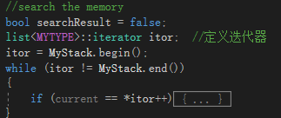

（2）实现算法时发现重复代码较多
可通过构建基类与继承类的方法解决，一方面能简化代码量，另一方面能帮助理清思路。

（二）实验的体会和收获
本次实验帮助我复习了课堂上老师讲解的算法，让我发现自己对一些算法虽然听的明白也很理解，但是真正实现起来时会暴露出各种问题，特别是一些细节层面需要去解决。究其原因，一方面是因为平时代码量不够，另一方面还是对算法的理解不够深刻，今后学习需要加强对算法的理解。

附录 代码
//HW4
//09015412 马浩宇
//读取trace部分
#include <time.h>
#include<fstream>
#include <iostream>
#include<string>
#include <list>
#include<queue>
using namespace std;

#define PAGENUM 10
#define TESTSIZE 100

#define MYTYPE string

class LRU {
public:
LRU() {
memset(frames, 0, sizeof(frames));
}

~LRU() {

}

int getPageFault() {
return pageFault;
}

void print(string s) {
cout << s <<" current frames: ";
for (int i = 0; i < FRAMESIZE; i++) {
cout << frames[i] << " ";
}
cout << endl;

}

int FRAMESIZE=100; //
int usedframes = 0; //统计已经使用的frames个数
int pageFault = 0; //
MYTYPE *frames = new MYTYPE [FRAMESIZE];//记录各个frame中的页号

};

class CounterImplementation:public LRU {
public:
CounterImplementation(int f) {
FRAMESIZE = f;
cout << "Counter Implementation==================" << endl;

}

~CounterImplementation() {
delete [] framesClock;
delete[]frames;
}

void action(MYTYPE current, int syscounter) {
//search the memory
bool searchResult = false;
for (int i = 0; i<FRAMESIZE; i++) {
if (frames[i] == current) {
framesClock[i] = syscounter;
searchResult = true;
break;
}
}
//if dont find in the memory,then pagefalut
if (!searchResult) {
pageFault++;

int longest = INT_MAX;
int victim = -1;
//find the page in the memory
for (int i = 0; i < FRAMESIZE; i++) {
if (framesClock[i] == 0) { //if there exists empty frames
victim = i;
break;
}
if (framesClock[i] <longest) {
victim = i;
longest = framesClock[i];
}
}
//
frames[victim] = current; //new page change the oldest page
framesClock[victim] = syscounter;//
}
print("Counter implementation ");
}

private:
int *framesClock = new int[FRAMESIZE];
};

class ReferenceBitImplementation :public LRU {
public:
ReferenceBitImplementation(int f) {
FRAMESIZE = f;
cout << "ReferenceBit Implementation========================" << endl;

}

~ReferenceBitImplementation() {
delete [] RefBit;
delete[]frames;
}

void action(MYTYPE current) {
//search the memory
bool searchResult = false;
for (int i = 0; i<FRAMESIZE; i++) {
if (frames[i] == current) {
searchResult = true;
RefBit[i] = RefBit[i] | 128; //
break;
}
}
//if dont find in the memory,then pagefalut
if (!searchResult) {
pageFault++;

if (usedframes < FRAMESIZE) {
frames[usedframes] = current;

RefBit[usedframes] = 128; //
usedframes++;
}
else {
unsigned char min = 255;
int victim = -1;
//find the page in the memory
for (int i = 0; i < FRAMESIZE; i++) {

if (RefBit[i] <min) {
min = RefBit[i];
victim = i;
}
}
frames[victim] = current; //new page change the oldest page
RefBit[victim] = 128;
}
}
print("RefBit implementation ");
//printRefBit();
}

private:
unsigned char *RefBit = new unsigned char [FRAMESIZE];//引用位
int period = 4;

void printRefBit() {
cout << "current Ref Bit" << endl;
for (int i = 0; i < FRAMESIZE; i++)
change(RefBit[i]);
cout << "***************" << endl;
}

inline void change(char c)
{
for (int i = 7; i >= 0; i--)
cout << ((c >> i) & 1)<<' ';
cout << endl;
}

void MoveRight() {
for (int i = 0; i < FRAMESIZE; i++)
RefBit[i] = (RefBit[i] >> 1);
}
};

class SecondChanceFIFO:public LRU {
public:
SecondChanceFIFO(int f) {
cout << "SecondChangeFIFO Implementation====================" << endl;
FRAMESIZE = f;

}
~SecondChanceFIFO() {
delete[] framesRef;
delete[]frames;
}

void action(MYTYPE current) {
//search the memory
bool searchResult = false;

for (int i = 0; i < FRAMESIZE; i++) { //find ,do nothing
if (frames[i] == current) {
searchResult = true;
break;
}
}
//if dont find in the memory,then pagefalut
if (!searchResult) {
pageFault++;

if (usedframes < FRAMESIZE) { //do not need replacement
frames[usedframes] = current;
framesRef[usedframes] = 1;
Stack.push_back(current);
usedframes++;
}
else { //we need reply a page
int victim = -1; //被替换的frame的位置
for (;;) {
//循环FIFO的值，检查是否ref为0.是的话，选中victim，查询frames，找到位置i，替换成current
MYTYPE val = Stack.front();
int cur = -1;//当前值在frames中的位置
for (int i = 0; i < FRAMESIZE; i++) {
if (frames[i] == val)
cur = i;
}
if (framesRef[cur] == 0) {//如果该位frames的引用位是0，则选择为victim
victim = cur;
Stack.remove(val);
break;
}
else {
framesRef[cur] = 0;
Stack.remove(val);
Stack.push_back(val);
}
}
frames[victim] = current;
framesRef[victim] = 1;
Stack.push_back(current);
}
}
print("2nd chance FIFO ");
}

private:
int * framesRef=new int [FRAMESIZE] ;
list<MYTYPE> Stack; //用于记录FIFO顺序
};

class SecondChanceClock:public LRU {
public:
SecondChanceClock(int f) {
cout << "SecondChange Clock Implementation====================" << endl;
FRAMESIZE = f;

}
~SecondChanceClock(){
delete[] framesRef;
}
void action(MYTYPE current) {
//search the memory
bool searchResult = false;

for (int i = 0; i < FRAMESIZE; i++) { //find ,do nothing
if (frames[i] == current) {
searchResult = true;
break;
}
}
//if dont find in the memory,then pagefalut
if (!searchResult) {
pageFault++;

if (usedframes < FRAMESIZE) { //do not need replacement
frames[usedframes] = current;
framesRef[usedframes] = 1;
usedframes++;
}
else { //we need reply a page
int victim = -1;
for (;;) {
if (framesRef[point] == 0) {
victim = point;
point = (point + 1) % FRAMESIZE;
break;
}
else {
framesRef[point] = 0;
point = (point + 1) % FRAMESIZE;
}
}
frames[victim] = current;
framesRef[victim] = 1;
}
}
print("2nd chance Clock");
}

private:
int * framesRef = new int[FRAMESIZE];
int point = 0; //循环队列指针
};

class StackImplementation:public LRU {
public:
StackImplementation(int f) {
cout << "Stack Implementation ========================" << endl;
FRAMESIZE = f;
}

void action(MYTYPE current) {
//search the memory
bool searchResult = false;
list<MYTYPE>::iterator itor; //定义迭代器
itor = MyStack.begin();
while (itor != MyStack.end())
{
if (current == *itor++) {
//each reference, move to the top
MyStack.remove(current);
MyStack.push_back(current);
searchResult = true;
break;
}
}
//if dont find in the memory,then pagefalut
if (!searchResult) {
pageFault++;
if (usedframes < FRAMESIZE) {//frames are not full,
MyStack.push_back(current);
usedframes++;
}
else { //frames is full
MYTYPE victim = getLRU();
MyStack.remove(victim);
MyStack.push_back(current);
}
}
printList();
}

private:
list<MYTYPE> MyStack;

MYTYPE getLRU() {
return MyStack.front(); //return the element at the bottom of the stack
}

void printList() {
cout << "stack implementation current frames: ";
list<MYTYPE>::iterator itor; //定义迭代器
itor = MyStack.begin();
while (itor != MyStack.end())
{
cout << *itor++ << " ";
}
cout << endl;
}
};

//读取数据,存入队列中
void loadtrace(string path, queue<string> &data ) {

ifstream fin(path);
if (!fin.is_open()) {
cout << "error open" << endl;
return;
}

char *temp;
string addr;
char line[200];
while (fin.getline(line,200))
{
temp = strtok(line, " ");
for (int i = 0;i < 9; i++)
temp = strtok(NULL, " ");
//cout << temp << endl;
addr = temp;
if (addr != "0") {
// cout << addr << endl;
data.push(addr);
}
}
}

int main() {

ofstream fout("out.txt");
if (!fout.is_open()) {
cout << "error!" << endl;
return 0;
}

int type,maxframe;
cout << "Please enter a number: 1-random number 2-1K trace 3-10M trace" << endl;
cin >> type;
cout << "Please enter the max frames " << endl;
cin >> maxframe;

double counterpf, stackpf, refbitpf, fifo2pf, clock2pf;

double t1, t2, t3, t4, t5;//记录每个算法运行时间

if (type == 2 |type==3) {
queue<string> data;
if (type==2)
loadtrace("gcc-1K.trace", data);
else
loadtrace("gcc-10M.trace", data);

cout << data.size() << endl;

for (int i = 20; i <= maxframe; i+=20) {
int len = data.size();
int framesize = i;

CounterImplementation counter(framesize);
StackImplementation stack(framesize);
ReferenceBitImplementation refbit(framesize);
SecondChanceFIFO fifo2(framesize);
SecondChanceClock clock2(framesize);

int syscounter = 0;
t1 = 0, t2 = 0, t3 = 0, t4 = 0, t5 = 0;
while (len--) {
syscounter++; //system clock
string current = data.front();
cout << "system counter *************** " << syscounter << "********" << endl;
cout << "current pages: " << current << " " << endl;

clock_t s1 = clock();
counter.action(current, syscounter);
clock_t s2 = clock();

stack.action(current);
clock_t s3 = clock();

refbit.action(current);
clock_t s4 = clock();

fifo2.action(current);
clock_t s5 = clock();

clock2.action(current);
clock_t s6 = clock();

data.pop();
data.push(current);

t1 = ((double)(s2 - s1) / CLOCKS_PER_SEC) * 1000 + t1;
t2 = ((double)(s3 - s2) / CLOCKS_PER_SEC) * 1000 + t2;
t3 = ((double)(s4 - s3) / CLOCKS_PER_SEC) * 1000 + t3;
t4 = ((double)(s5 - s4) / CLOCKS_PER_SEC) * 1000 + t4;
t5 = ((double)(s6 - s5) / CLOCKS_PER_SEC) * 1000 + t5;

}
counterpf = double(counter.getPageFault()) / data.size();
stackpf = double(stack.getPageFault()) / data.size();
refbitpf = double(refbit.getPageFault()) / data.size();
fifo2pf = double(fifo2.getPageFault()) / data.size();
clock2pf = double(clock2.getPageFault()) / data.size();

cout << "**********************\n**********************\n**********************\n**********************\n";
cout << "Counter Implementation page faults: " << counterpf << endl;
cout << "Stack Implementation page faults: " << stackpf << endl;
cout << "Reference Bit Implementation page faults: " << refbitpf << endl;
cout << "Second Chance FIFO Implementation page faults: " << fifo2pf << endl;
cout << "Second Chance Clock Implementation page faults: " << clock2pf << endl;
cout << "time" << endl;
cout << t1 << '\t' << t2 << '\t' << t3 << '\t' << t4 << '\t' << t5 << endl;
cout << "**********************\n**********************\n**********************\n**********************\n";

fout << framesize << '\t' <<counterpf << '\t' << stackpf << '\t' << refbitpf << '\t' << fifo2pf << '\t' << clock2pf ;
fout<< "\ttime" << '\t' << t1 << '\t' << t2 << '\t' << t3 << '\t' << t4 << '\t' << t5 << endl;

}
fout.close();

}

system("pause");
return 0;
}

